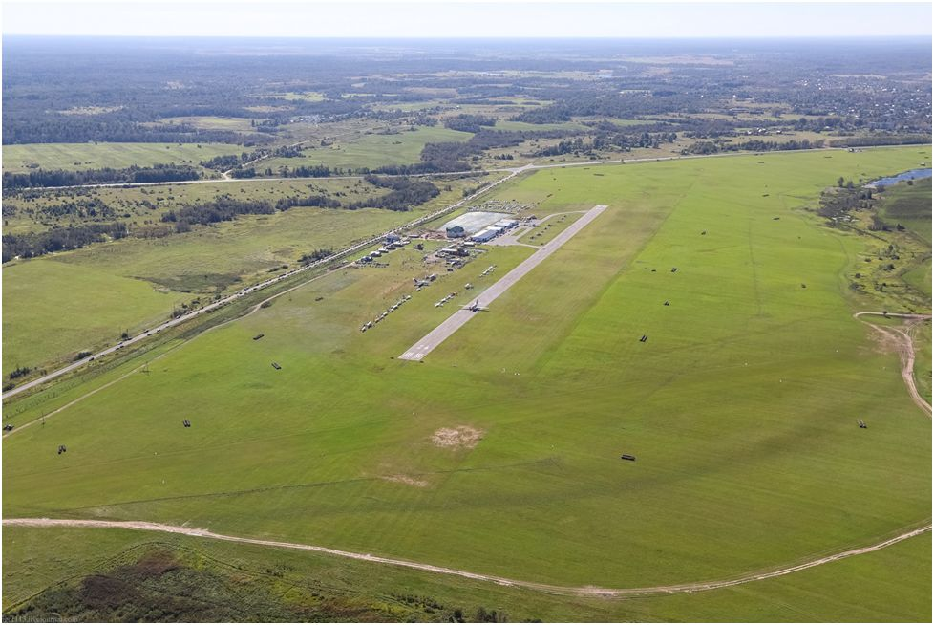

Итоги работы Управления Росреестра по Вологодской области в сфере землеустройства, мониторинга земель, геодезии и картографии за 9 месяцев 2019 года
Управление Росреестра по Вологодской области подвело итоги деятельности в сфере землеустройства, мониторинга земель, геодезии и картографии за девять месяцев текущего года.
За оказанием государственной услуги по предоставлению в пользование документов государственного фонда данных, полученных в результате проведения землеустройства (далее – ГФД), и информации о документах ГФД обратилось 2873 заинтересованных лица (2018 – 2918 заинтересованных лиц).
Количество предоставленных в отчетном периоде материалов и документов ГФД по заявлениям заинтересованных лиц составило 5089 единиц (2018 - 2730 единицы).
На государственную экспертизу землеустроительной документации поступило 63 землеустроительных дела по описанию границ муниципальных образований Вологодской области (в аналогичном периоде 2018 года землеустроительных дел не поступало). В 2019 году государственная экспертиза землеустроительной документации осуществлена в отношении 107 землеустроительных дел (50 землеустроительных дел поступило в декабре 2018 года), из них по 63 делам отказано в приеме в ГФД по причине несоответствия требованиям действующего законодательства и 44 землеустроительных дела принято в ГФД. В ЕГРН внесены сведения о 49 муниципальных образованиях.
С 2018 года на территории Вологодской области проводятся комплексные кадастровые работы (далее – ККР).
В 2019 году ККР проводятся на территории 12 муниципальных районов области (в 2018 - в 3-х муниципальных районах), в 64 кадастровых кварталах (2018 – 13 кадастровых кварталов) в отношении 8981 объекта недвижимости (5406 земельных участков, 3575 объектов капитального строительства) (в 2018 - в отношении 630 земельных участков).
Для выполнения ККР в 2019 году с исполнителями работ было заключено 38 муниципальных контрактов (2018 - 11 муниципальных контрактов (договоров)), в соответствии с которыми ККР проводятся с апреля по декабрь.
В рамках проведения правовой экспертизы документов, представленных для осуществления государственного кадастрового учета, на предмет наличия или отсутствия основания для приостановления государственного кадастрового учета, за 9 месяцев 2019 года специалистами проведен анализ 494 межевых планов (в аналогичном периоде 2018 – 121 межевого плана), в отношении 254 межевых планов выявлены нарушения требований действующего законодательства (в 2018 – 10 межевых планов).
В саморегулируемые организации кадастровых инженеров (СРО) направлены материалы по 4 обращениям (жалобам) (2018 – по 20 обращениям) в целях оценки действий кадастровых инженеров в отношении объектов недвижимости и принятия соответствующих мер.
В органы прокуратуры в соответствии со ст. 14.35 КоАП РФ в целях установления факта внесения заведомо ложных сведений в межевой, технический планы направлены материалы в отношении 9 кадастровых инженеров (2018 – 11 кадастровых инженеров). Из числа (5) поступивших из органов прокуратуры ответов, в отношении 2х кадастровых инженеров вынесены постановления о возбуждении дела об административном правонарушении (2018 – в отношении 5 кадастровых инженеров).
За 9 месяцев 2019 года в целях предупреждения и пресечения нарушений кадастровыми инженерами требований законодательства Российской Федерации о геодезии и картографии в адрес кадастровых инженеров направлено 11 предостережений о недопустимости нарушения обязательных требований законодательства (в 2018 году – 3 предостережения).
В сфере федерального государственного надзора в области геодезии и картографии выявлено 1 правонарушение, административная ответственность за которые предусмотрена ст.19.10 КоАП РФ, составлен 1 протокол об административном правонарушении, административное производство прекращено в связи с малозначительностью совершенного правонарушения. Кроме того вынесено 2 определения об отказе в возбуждении дела об административном нарушении, в 1 случае в связи с отсутствием состава административного правонарушения, во 2 случае в связи с отсутствием события административного правонарушения.
В аналогичном периоде 2018 выявлено 2 правонарушения, административная ответственность за которые предусмотрена ст.19.10 КоАП РФ, составлено 2 протокола об административных правонарушениях. В 1 случае административное производство прекращено в связи с малозначительностью совершенного правонарушения, во 2 случае должностное лицо привлечено к административной ответственности в виде штрафа в размере 2000 руб.
В текущем году с заявлением о предоставлении лицензии на осуществление геодезической и картографической деятельности обратилось 1 юридическое лицо (в аналогичный период 2017 года – 5, в 2018 года - 2), переоформлена 1 лицензия в связи с изменением перечня выполняемых работ (в аналогичном периоде 2017 года - 7, в связи с изменением адреса места осуществления лицензируемого вида деятельности и изменением перечня выполняемых работ, в 2018 - 2, в связи с изменением адреса места осуществления лицензируемого вида деятельности и реорганизацией юридического лица).
Проведены 2 внеплановые документарные и 2 внеплановые выездные проверки на соответствие требований соблюдения законодательства РФ в сфере лицензирования геодезической и картографической деятельности в отношении лицензиата и соискателя лицензии, предоставивших заявления о предоставлении и переоформлении лицензии (в аналогичном периоде 2017 года - 24, 2018 года - 8).
По причине прекращения деятельности 1 юридического лица прекращено действие 1 лицензии (в аналогичный период 2017 года – данных действий не производилось, 2018 года -1).
За 9 месяцев 2019 года Управлением осуществлен мониторинг наименований географических объектов на 24 сайтах.
В результате проверок дорожных и иных указателей выявлено следующее:
- по 127 населенным пунктам отсутствуют дорожные указатели;
- наименования 2 населенных пунктов отсутствуют в Реестре;
- употребление искаженных наименований населенных пунктов на дорожных знаках к населенным пунктам не выявлено.
В 2019 году продолжена работа по осуществлению сбора сведений о сохранности пунктов государственной геодезической сети (ГГС), расположенных на территории Вологодской области. Обследовано 32 пункта ГГС (2018 – 26 пунктов). Из числа обследованных все пункты ГГС находятся в удовлетворительном состоянии, уничтоженные пункты не выявлялись.

Пресс-служба Управления Росреестра по Вологодской области

